LỜI NÓI ĐẦU

Ngày nay, công nghệ thông tin trở nên phổ biến và đảm bảo tính hiệu quả cho hoạt động sản xuất, kinh doanh của các doanh nghiệp. Đi liền với nó là sự đòi hỏi về khả năng đáp ứng về công nghệ thông tin nói chung và sự thông suốt hạ tầng mạng nói riêng. Sự phát triển của Internet cũng đồng nghĩa với việc tăng trưởng về qui mô công nghệ nhiều mạng LAN, WAN,... chính điều đó đã làm cho vấn đề sử dụng vi tính càng tăng và với qui mô lớn.

Trong hoạt động sản xuất kinh doanh giờ đây thương mại điện tử đã khẳng định được vai trò xúc tiến và thúc đẩy sự phát triển của doanh nghiệp. Đối với một cửa hàng hay shop việc quảng bá và giới thiệu khách hàng các sản phẩm mới đáp ứng nhu cầu của khách hàng sẽ là cần thiết. Vậy phải quản bá nó như thế nào? Đó là xây dựng một Website cho cửa hàng của mình quảng bá tất cả các sản phẩm mình bán.

Vì vậy em đã thực hiện WebApp có tên là “Xây dựng Website bán hàng”. Chủ cửa hàng hoặc nhân viên của cửa hàng đưa sản phẩm của shop lên Website và quản lý bằng Website đó, khách hàng có thể đặt và mua hàng mà không cần đến cửa hàng. Khách hàng có thể thanh toán trực tiếp khi nhận được hàng hoặc chọn hình thức thanh toán Online phù hợp cho mình như tài khoản ngân hàng, Vietel Pay, MoMo…

Trong quá thực hiện em có tham khảo một số tài liệu tổng hợp từ internet, một số tài liệu giảng dạy của thầy cô trong trường và một số tài liệu nước ngoài nên một số thuật ngữ tin học không thể thay thế bằng tiếng Việt hoặc dịch ở mức độ tương đối.

Trong quá trình thực hiện em có nhận được sự hỗ trợ, hướng dẫn tận tình của cô Trần Thị Diễm Trang. Em xin chân thành cảm ơn cô đã giúp đỡ chỉ bảo tận tình trong suốt quá trình hoàn thiện WebApp.

Trong phạm vi hạn hẹp của học phần đồ án và thời gian ngắn, em không thể hoàn toàn tìm hiểu sâu hơn vào các chức năng của trang web như thanh toán Online, đặt hàng, cơ sở dữ liệu, phân quyền các chức năng của mỗi cấp tài khoản như chủ shop, nhân viên để hoàn thành WebApp và mặc dù đã rất cố gắng trong quá trình thực hiện , song không tránh khỏi các thiếu sót. Rất mong nhận được sự đóng góp từ quý thầy cô và các bạn sinh viên để bài báo cáo được hoàn chỉnh hơn.

Mọi ý kiến góp ý xin liên hệ trực tiếp đến sinh viên Lê Thị Ngọc Tuyền thuộc Khoa Công Nghệ Thông Tin – Trường Đại Học Tiền Giang.

Chân thành cảm ơn.

Sinh viên thực hiện

**Lê Thị Ngọc Tuyền**

NHẬN XÉT CỦA CÁN BỘ HƯỚNG DẪN

MỤC LỤC

LỜI NÓI ĐẦU 1

NHẬN XÉT CỦA CÁN BỘ HƯỚNG DẪN 2

MỤC LỤC 3

DANH MỤC HÌNH 4

A. PHẦN MỞ ĐẦU 5

1. Giới thiệu website 5

2. Mục Tiêu 5

3. Đường dẫn tới webapp 5

4. Cấu trúc báo cáo 5

B. PHẦN NỘI DUNG 6

Chương I. TỔNG QUAN 6

1.1. Xử lý giao diện 6

1.2. Công cụ 6

1.3. Công nghệ 6

Chương II. GIAO DIỆN 7

2.1 . Giới thiệu trang chủ. 7

2.2 . Giới thiệu trang giỏ hàng 10

2.3 . Giới thiệu trang giới thiệu 11

2.4 . Giới thiệu trang liên hệ 12

2.5 . Giới thiệu trang sản phẩm 13

2.6 . Giới thiệu trang đăng nhập 14

2.7 . Giới thiệu trang đăng ký 14

Chương III. CODE MẪU 15

1. Code trang chủ 15

2. Code xử lý bằng JavaScrip 15

3. Code css 15

C. PHẦN KẾT LUẬN 16

D. TÀI LIỆU THAM KHẢO 17

DANH MỤC HÌNH

Hình 2. 1 Giao diện trang chủ 7

Hình 2. 2 Giao diện menu. 8

Hình 2. 3 Màn hình Slide chuyển động. 9

Hình 2. 4 Sản phẩm nổi bật 9

Hình 2. 5 Sản phẩm của shop. 10

Hình 2. 6 Footer của web. 10

Hình 2. 7 Giao diện trang cửa hàng. 11

Hình 2. 8 Giao diện trang giới thiệu. 12

Hình 2. 9 Giao diện trang liên hệ. 13

Hình 2. 10 Giao diện trang sản phẩm. 13

Hình 2. 11 Giao diện trang đăng nhập. 14

Hình 2. 12 Giao diện trang đăng ký. 14

Hình 3. 1 Một đoạn Code giao diện trang chủ. 15

Hình 3. 2 Code JS xử lý slideshow. 15

Hình 3. 3 Một đoạn code css trong main.css 15

A. PHẦN MỞ ĐẦU

1. Giới thiệu website

Trong hoạt động sản xuất kinh doanh giờ đây thương mại điện tử đã khẳng định được vai trò xúc tiến và thúc đẩy sự phát triển của doanh nghiệp. Đối với một cửa hàng hay shop việc quảng bá và giới thiệu khách hàng các sản phẩm mới đáp ứng nhu cầu của khách hàng sẽ là cần thiết. Vậy phải quản bá nó như thế nào? Đó là xây dựng một Website cho cửa hàng của mình quảng bá tất cả các sản phẩm mình bán.

Vì vậy em đã thực hiện WebApp có tên là “Xây dựng Website bán hàng”. Chủ cửa hàng hoặc nhân viên của cửa hàng đưa sản phẩm của shop lên Website và quản lý bằng Website đó, khách hàng có thể đặt và mua hàng mà không cần đến cửa hàng. Khách hàng có thể thanh toán trực tiếp khi nhận được hàng hoặc chọn hình thức thanh toán Online phù hợp cho mình như tài khoản ngân hàng, Vietel Pay, MoMo…

2. Mục Tiêu

Nhằm tạo ra ứng dụng nhanh gọn dễ sử dụng, mang đến cho người dùng những trải nghiệm thú vị, nhanh chống và thuận tiện khi mua sắm Online thông qua hệ thống hỗ trợ thanh toán an toàn và vận chuyển tiện lợi nhất cho người dùng.

3. Đường dẫn tới webapp

<https://ngoctuyenstore.000webhostapp.com/>

4. Cấu trúc báo cáo

Ngoài phần mở đầu và phần kết luận, cấu trúc nội dung đề tài gồm 3 chương.

Chương 1. Tổng quan

Chương 2. Giao diện

Chương 3. Code mẫu

B. PHẦN NỘI DUNG

Chương I. TỔNG QUAN

* 1. Xử lý giao diện

Giao diện được xử lý bằng html và css gồm: 1 form chính.

* 1. Công cụ

Sublime Text 3: là một text editor được viết bằng ngôn ngữ lập trình Python và có thể được sử dụng trên nhiều nền tảng hệ điều hành khác nhau như Windows, Mac, Linux. Sublime Text hỗ trợ nhiều ngôn ngữ lập trình và là một phần mềm có thể được sử dụng miễn phí tuy nhiên cũng có phiên bản trả phí của Sublime Text. Sublime Text khác với các IDE khác ở đặc điểm nhẹ, linh hoạt trong tùy biến và cung cấp nhiều tính năng rất tiện lợi khi lập trình.

* 1. Công nghệ

HTML: (HyperText Markup Language, hay là "Ngôn ngữ Đánh dấu Siêu văn bản") là một ngôn ngữ đánh dấu được thiết kế ra để tạo nên các trang web. Cùng với CSS và Javascript, HTML tạo ra bộ ba nền tảng kỹ thuật cho World Wide Web.

CSS: (Cascading Style Sheet language) là ngôn ngữ tạo phong cách cho trang web. Nó dùng để tạo phong cách và định kiểu cho những yếu tố được viết dưới dạng ngôn ngữ đánh dấu, như là HTML. Nó có thể điều khiển định dạng của nhiều trang web cùng lúc để tiết kiệm công sức cho người viết web. Nó phân biệt cách hiển thị của trang web với nội dung chính của trang bằng cách điều khiển bố cục, màu sắc, và font chữ.

Javascript: là một ngôn ngữ lập trình thông dịch. Ngôn ngữ này được dùng rộng rãi cho các trang web (phía người dùng) cũng như phía máy chủ (với Nodejs).

Chương II. GIAO DIỆN

* 1. . Giới thiệu trang chủ.

Đầu tiên khách hàng truy cập vào website

<https://ngoctuyenstore.000webhostapp.com/> sẽ hiện ra trang chủ của cửa hàng.

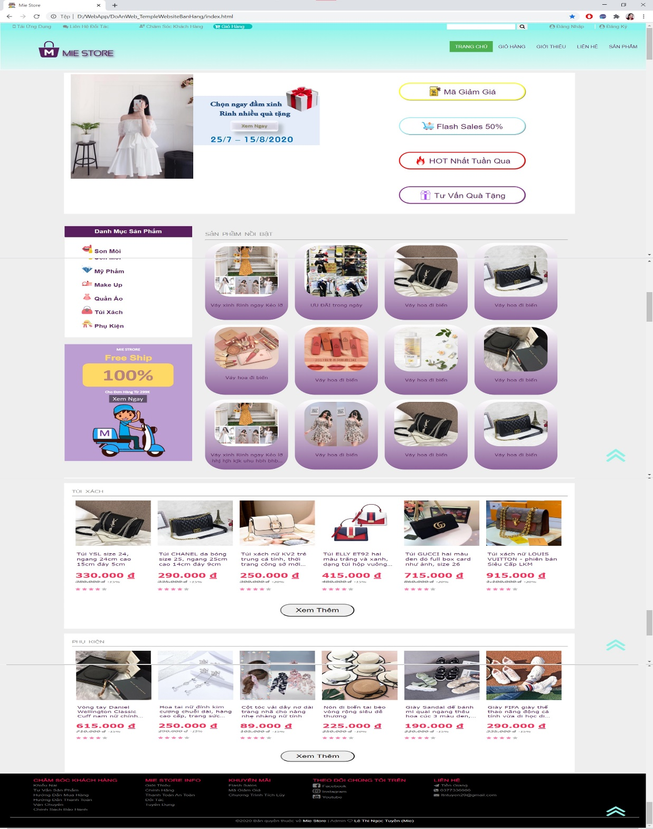

Hình 2. 1 Giao diện trang chủ

***Thanh Menu cho phép người dùng thực hiện các thao tác như:***



Hình 2. 2 Giao diện menu.

Danh mục gồm 5 lựa chọn

1. Trang chủ: load lại toàn bộ thông tin
2. Giỏ hàng: chuyển sang trang hiển thị các sản phẩm mà người mua đã chọn thêm vào giỏ hàng.
3. Giới thiệu: chuyển sang trang hiển thị giới thiệu về website của cửa hàng.
4. Liên hệ: chuyển sang trang liên hệ với người bán trang này hiển thị toàn bộ thông tin của cửa hàng, khách hàng cũng có thể gởi phản hồi về cho shop tại trang này.
5. Sản phẩm: chuyển sang trang hiển thị tất cả sản phẩm của shop bán.

Thanh tìm kiếm cho phép khách hàng tìm kiếm sản phẩm.

Đăng nhập: Đăng nhập tài khoản để có thể đặt hàng.

Đăng ký: Nếu bạn chưa có tài khoản thì có thể đăng ký bằng số điện thoại, email, fb…

Logo MIE STORE : ở bất kì trang nào click vào sẽ quay về trang chủ.

***Màn hình SlideShow***: chuyển động 2s một lần, mỗi lần một hình hiển thị những ưu đãi mà shop đang diễn ra dành cho khách hàng.

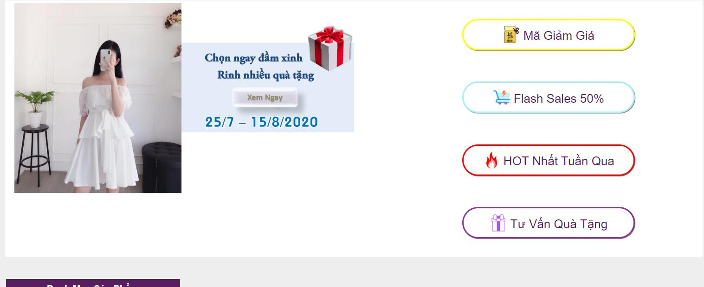

Hình 2. 3 Màn hình Slide chuyển động.

***Sản phẩm nỗi bật:*** Hiển thị sản phẩm mới về của shop hoặc những sản phẩm có lượt mua, lược xem cao nhất.

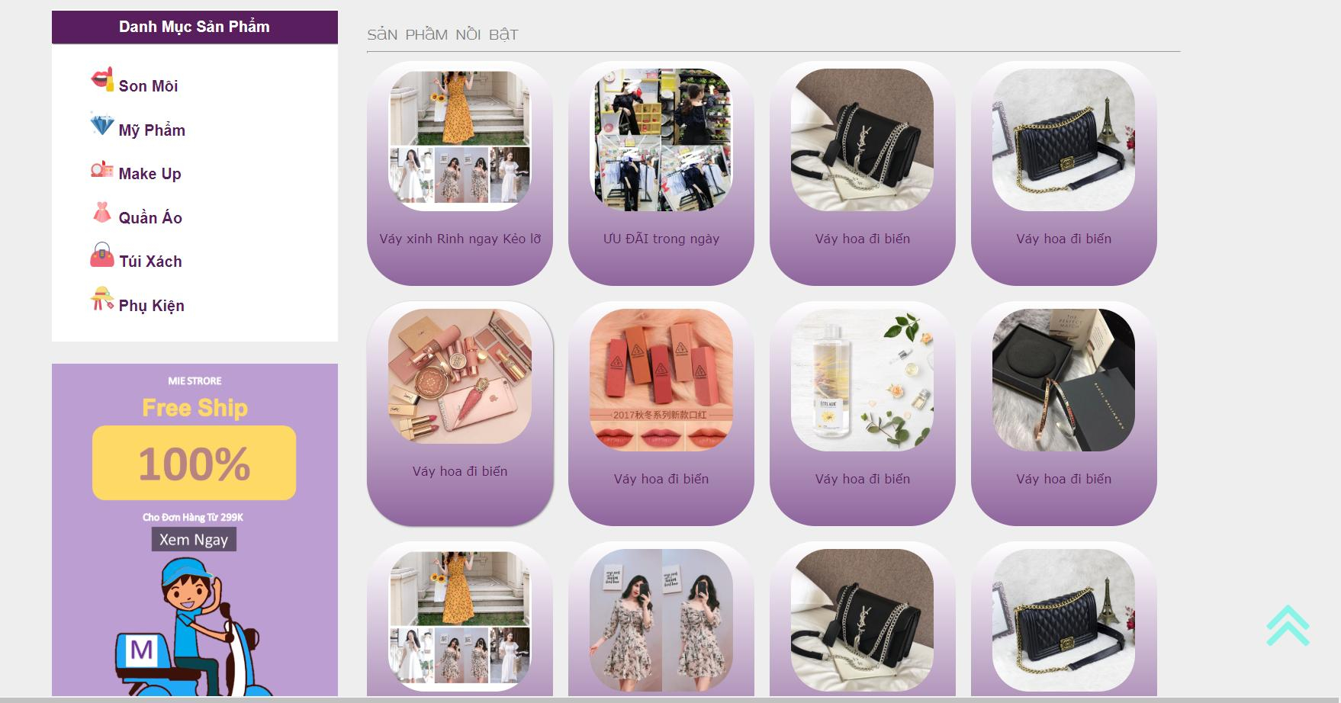

Hình 2. 4 Sản phẩm nổi bật

***Danh mục các sản phẩm của shop:*** Son, mỹ phẩm, makeup, quần áo…

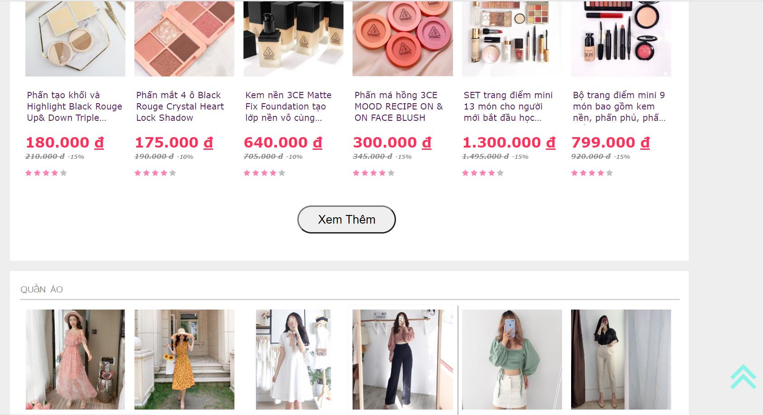

Hình 2. 5 Sản phẩm của shop.

***Phần Footer của web:*** gồm các lựa chọn

1. Theo dõi chúng tôi: khách hàng click vào biểu tượng Facebook, Intasgram, Youtube thì sẽ hiển thị ra các tài khoản tương ứng của cửa hàng.
2. Liên hệ: khách hàng click vào Tiền Giang sẽ hiển thị địa chỉ, chỉ đường đến cửa hàng. Click vào số điện thoại sẽ gọi trực tiếp tới cửa hàng. Clik vào mail sẽ hiển thị hộp thoại mail đối với khách hàng sử dụng điện thoại di động.

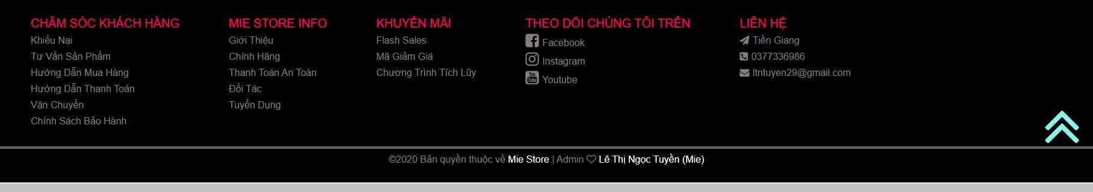

Hình 2. 6 Footer của web.

***Mũi tên xanh:*** khi click vào sẽ trở lên đầu trang web.

* 1. . Giới thiệu trang giỏ hàng

Khách hàng chọn sản phẩm muốn mua ở trang chủ hoặc trang sản phẩm rồi thêm vào giỏ hàng. Giỏ hàng sẽ hiển thị toàn bộ sản phẩm và giá mà người dùng chọn. Hiển thị hình thức thanh toán và hóa đơn cho người dùng xem trước khi đặt hàng.

Tại trang này có thêm các chức năng sau:

1. Trở về trang chủ: trên góc trái màn hình, quay về trang chủ.
2. Thanh tìm kiếm: tìm kiếm sản phẩm đã thêm vào giỏ hàng
3. Đăng nhập: Khách đặt hàng cần phải đăng nhập.
4. Đăng kí: Khách chưa có tài khoản thì có thể đăng ký tài khoản.
5. Sản phẩm bạn có thể quan tâm: hiển thị danh sách sản phẩm.

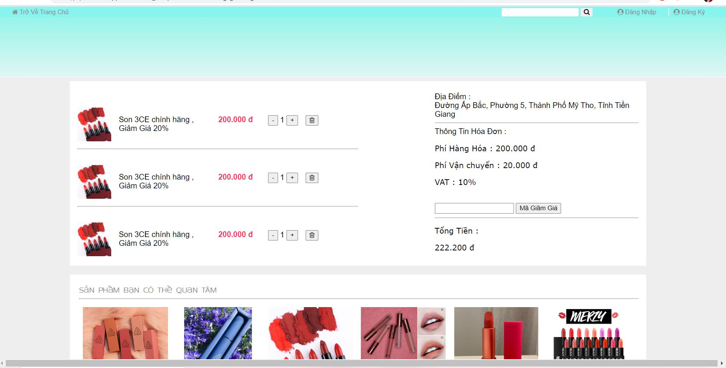

Hình 2. 7 Giao diện trang cửa hàng.

* 1. . Giới thiệu trang giới thiệu

Trang giới thiệu là trang mô tả thông tin về cửa hàng, cách thức liên hệ, chính sách đổi trả. Tại trang này có các chức năng sau:

1. Map: bản đồ địa chỉ của cửa hàng có chức năng chỉ đường đến cửa hàng cho khách hàng cần mua trực tiếp tại cửa hàng.
2. Liên hệ nhanh: gồm các thông tin như Facebook, Fanpage, số điện thoại, mail của cửa hàng để người dùng có thể liên hệ nhanh đến cửa hàng.
3. Giới thiệu về cửa hàng: thông tin thành lập, chính sách đổi trả và lưu ý cho khách mua hàng.

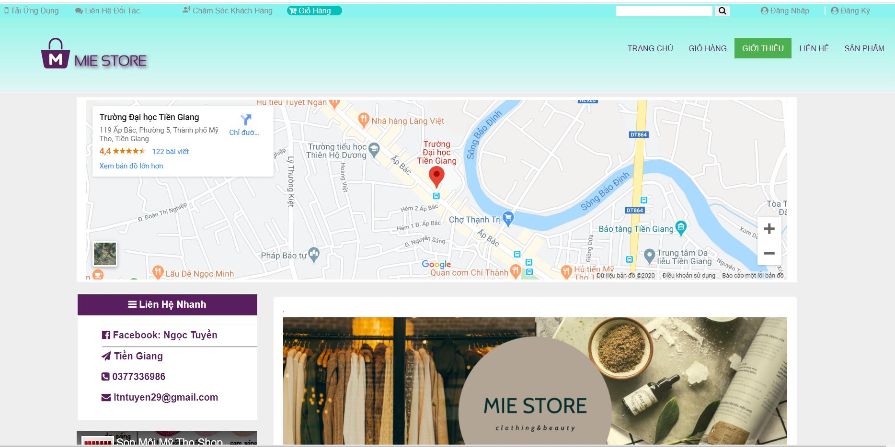

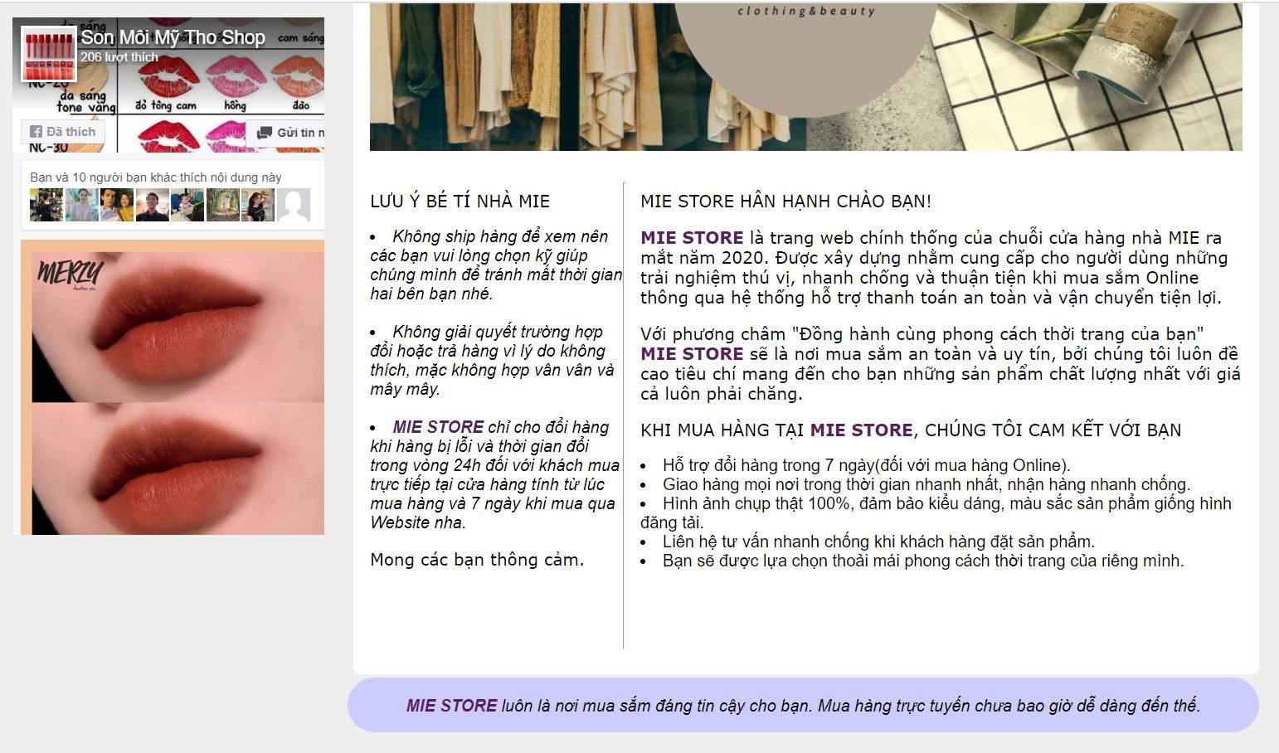

Hình 2. 8 Giao diện trang giới thiệu.

* 1. . Giới thiệu trang liên hệ

Trang này tương đối giống trang giới thiệu ở phần map và liên hệ nhanh nhưng ngoài chức năng để liên lạc với cửa hàng ra còn có form gởi feedback đóng góp ý kiến của khách hàng về cho cửa hàng để cửa hàng ngày một hoàn thiện hơn.

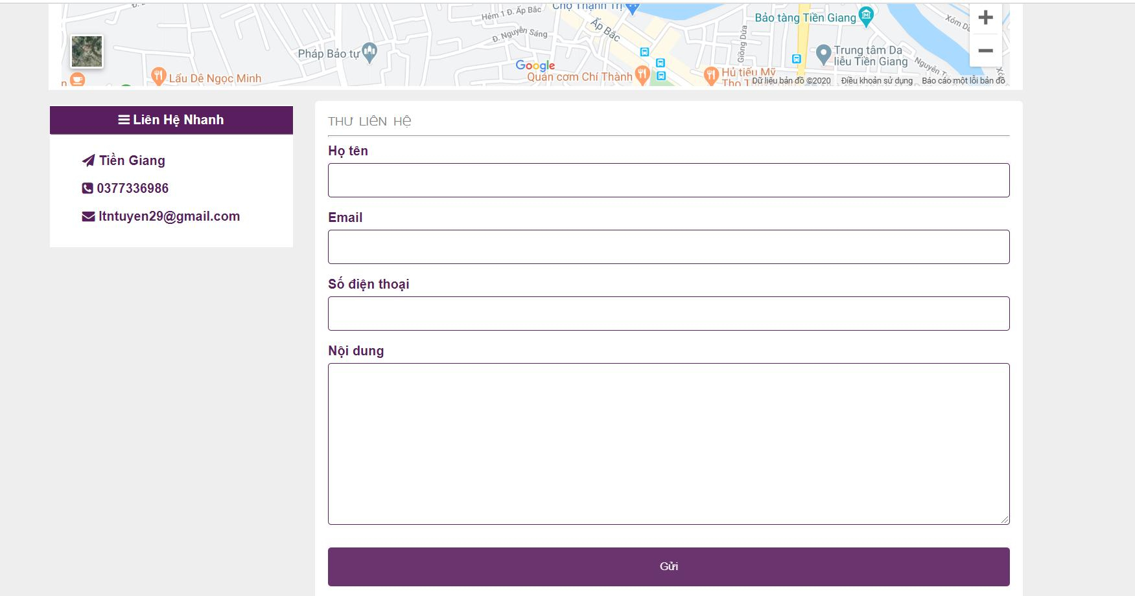

Hình 2. 9 Giao diện trang liên hệ.

* 1. . Giới thiệu trang sản phẩm

Để đến trang này khách hàng có thể click vào sản phẩm nổi bật bất kì ở trang chủ hoặc vào bằng lựa chọn trên thanh menu. Trang này cho ta biết chi tiết hơn về sản phẩm như giá, chất liệu, đánh giá của người mua trước để khách hàng có lựa chọn chắc chắn hơn.

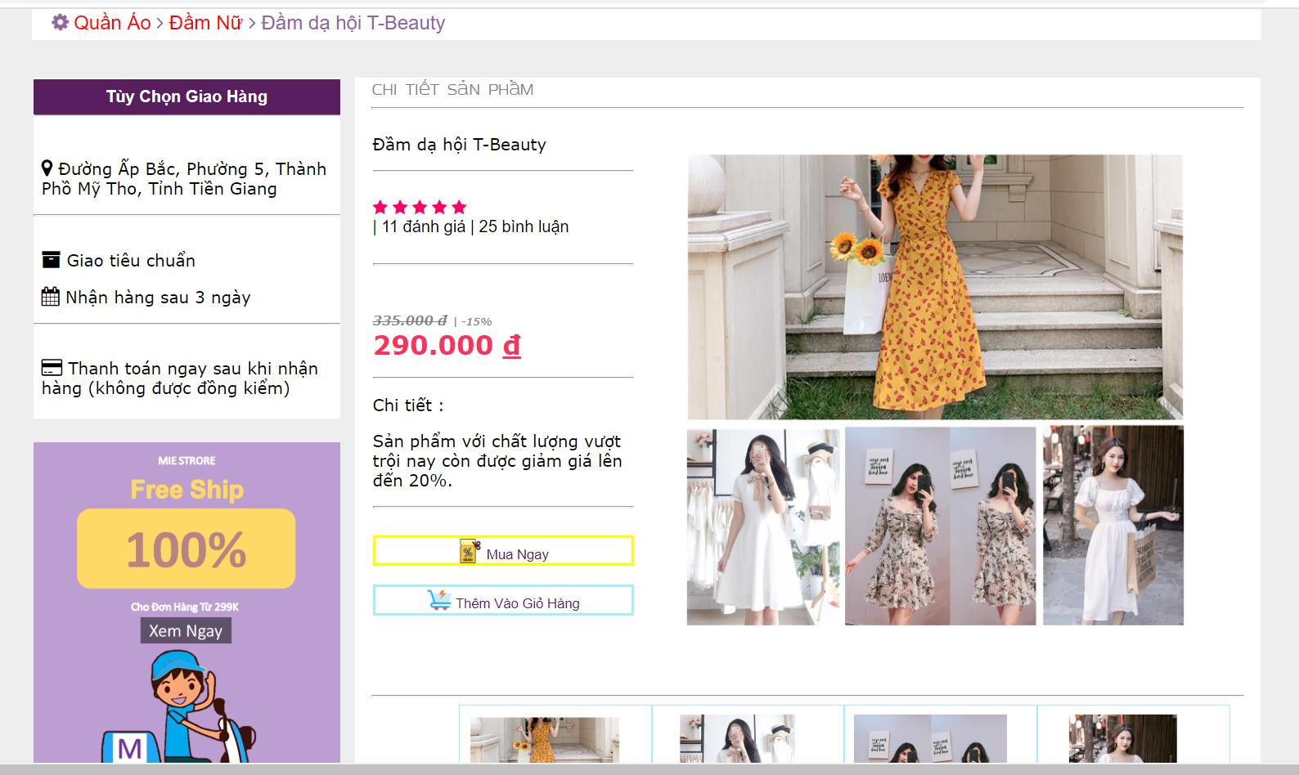

Hình 2. 10 Giao diện trang sản phẩm.

* 1. . Giới thiệu trang đăng nhập

Người dùng chọn đăng nhập trên thanh menu ở đầu trang web để đăng nhập vào website. Để đặt hàng trên website bắt buộc phải đăng nhập. Người dùng chọn hình thức đăng nhập , khách hàng chưa có tài khoản thì chọn đăng ký sẽ chuyển qua trang để người dùng đăng ký tài khoản.

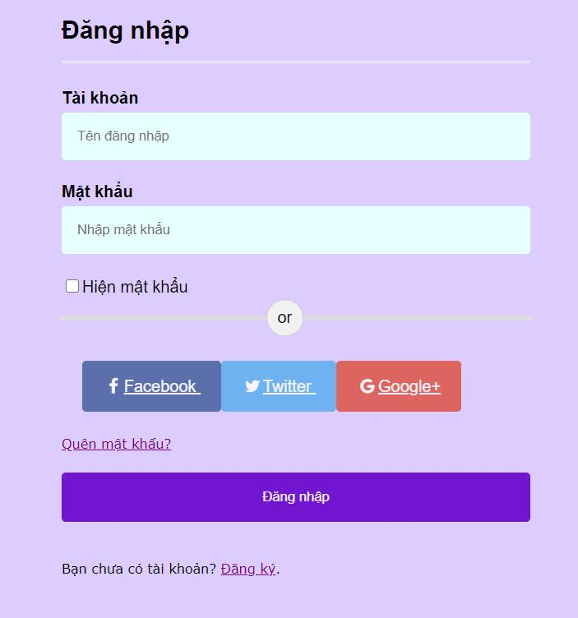

Hình 2. 11 Giao diện trang đăng nhập.

* 1. . Giới thiệu trang đăng ký

Khách hàng chưa có tài khoản có thể đăng ký tài khoản tại trang này.

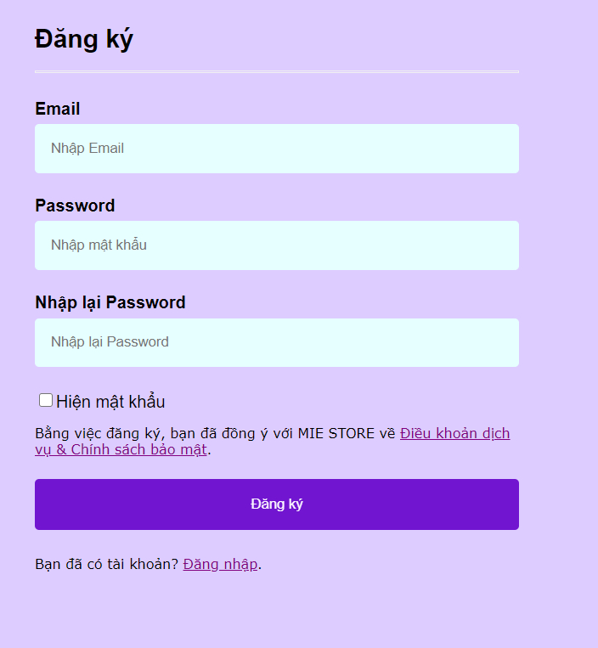

Hình 2. 12 Giao diện trang đăng ký.

Chương III. CODE MẪU

1. Code trang chủ

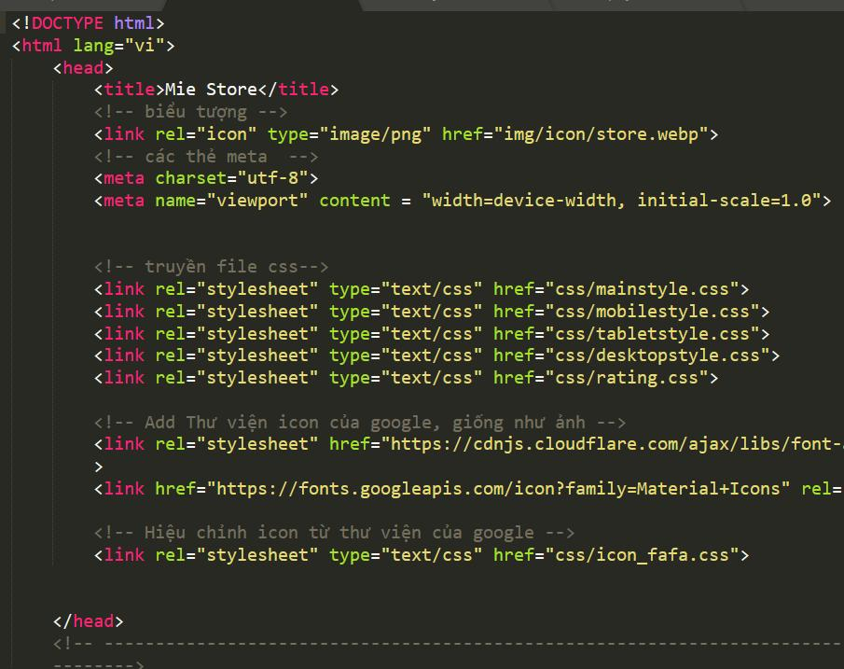

Hình 3. 1 Một đoạn Code giao diện trang chủ.

1. Code xử lý bằng JavaScrip

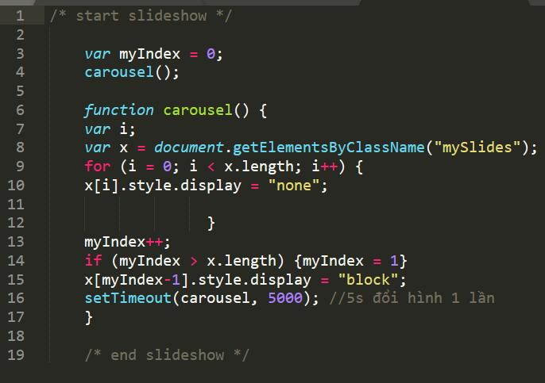

Hình 3. 2 Code JS xử lý slideshow.

1. Code css

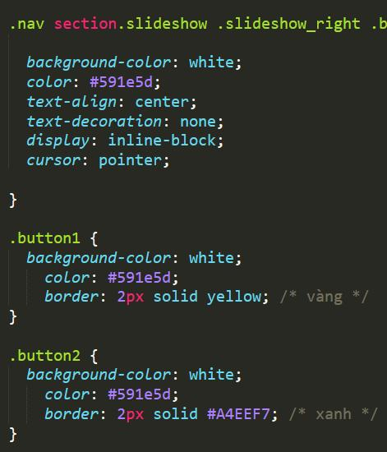

Hình 3. 3 Một đoạn code css trong main.css

C. PHẦN KẾT LUẬN

* Phần đạt được :
* Website bán hàng nhanh gọn dễ sử dụng mang đến trải nghiệm thú vị cho người dùng.
* Có nhiều chức năng để người dung trải nghiệm
* Qua website này giúp em hiểu biết nhiều hơn về html css và góp một phần nhỏ vào kinh nghiệm thiết kế web
* Phần chưa đạt:
* Do thời gian hạn hẹp của học phần lập trình Web nên còn một số chức năng chưa hoàn thiện em sẽ có gắng để hoàn thành sớm nhất.
* Kết nối cơ sở dữ liệu còn nhiều bất cập, kinh nghiệm thiết kế web chưa cao còn gặp nhiều lỗi về giao diện.
* Hướng phát triển:
* Tiến đến một trang Web thương mại điện tử với đầy đủ các chức năng như thêm vào giỏ hàng, đặt hàng, thanh toán qua mạng.
* Bổ sung thêm cơ sở dữ liệu.
* Thiết kế lại Reponsive để tương thích hơn với mỗi loại màn hình.

D. TÀI LIỆU THAM KHẢO

[1][Online].W3school: [https://www.w3schools.com](https://www.w3schools.com/).